SCHREIBBEWERB

Name der Schülerin/des Schülers: Kevin Zhanial_____________________________
Alter:_13_________ Schule: NMS Hohenau_____________________________
Klasse: _3b____ Ort: 2273 Hohenau ________________________________

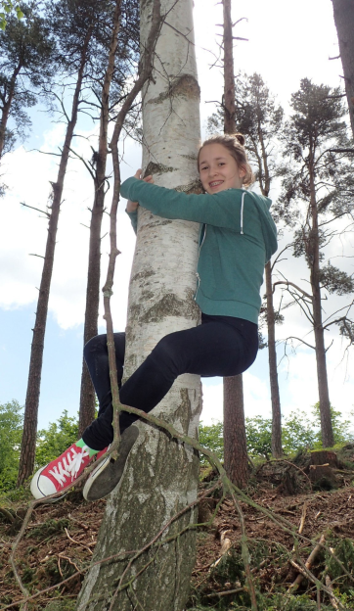
Foto: „Ich liebe die Bäume“ – Yvonne Wiesmayer, NMS Langschlag
Der Wald der besiegten Bäume
Rachel van Kooij

Der Wald war eigentlich nur ein abgetrenntes Waldstück, das hinter dem Haus der Spinnerten begann und sich zwischen der Nebenstraße zum Dorf im Norden, den Maisfeldern im Westen und der aufgelassenen Bahnstrecke im Süden erstreckte.
Für den Tourismusverein war dieser Wald bedeutungslos. Kein einziger Wackelstein, keine Ruine, nicht einmal Reste einer Ruine, keine Schlucht, kein Wasserfall, keine Höhle, kein Römerweg. Ein Wald ohne Hinweisschilder und Wanderwege. Eine Ansammlung von Bäumen, die vielleicht nur noch da waren, weil sie niemandem sonderlich im Weg herumstanden.
Trotzdem hatte dieses Waldstück etwas Seltsames an sich. Irgendjemand hatte so ziemlich jeden großen Baum mit einer Farbmarkierung versehen, entweder zwei Streifen in rot und grün oder einem blauen Kreis mit einem gelben Punkt.
Markierungen, die überhaupt keinen Sinn ergaben. Manchmal standen fünf Bäume mit Streifen auf einem Fleck zusammen, sodass man nicht klug daraus wurde, in welcher Richtung man weiterwandern sollte. Dann wieder konnte man eine Reihe von blau-gelb markierten Stämmen sehen, die genau so plötzlich aufhörte, wie sie angefangen hatte.
Der Tourismusverein wollte den Wald abholzen lassen, aber sie hatten nicht genug Geld, um Leute zu holen, die ihn für sie abholzten. Danach sammelten sie Spenden um ihn abholzen zu lassen. Die Familie Spinneten wehrte sich aber dagegen, dass der Wald abgeholzt werden soll, denn sie möchten ihren kleinen Wald sehr. Der Tourismusverein sagte aber: „ Der Wald wird abgeholzt, denn er ist nichts Besonderes. Dort, wo der Wald ist, soll ein Freizeitpark erbaut werden, um mehr Touristen in unser Dorf zu holen und mehr Geld zu verdienen“. Die Familie protestierte dagegen und sie sagten jedem im Dorf, sie sollten nichts spenden. Im Wald tauchten immer mehr Kreise und Striche auf, so dass mehr Leute den Wald besuchten. Niemand jedoch wusste, woher die Kreise kamen. Der Tourismusverein wollte den Wald immer noch abholzen, denn die Kreise im Wald brachte ihnen kein Geld. So sparten sie jeden Cent. Bis sie endlich genug Geld zusammen hatten, um den Wald abholzen zu lassen. Die Familie, aber auch schon einige Dorfbewohner, wehrten sich aber dagegen und sagte NEIN und machte immer mehr Druck, um den kleinen „Zauberwald“ zu retten. Aber das Geheimnis, um die Zeichen im Wald, war immer noch nicht gelöst. Eines Nachts bemerkte die Familie eine mysteriöse Gestalt, die sehr stark und groß war und die Bäume mit den Farben bemalten. Die Familie schoss einige Fotos von der geheimnisvollen Gestalt. Auf den Fotos sah man zwei mysteriöse rote Punkte, die Familie ließ riesige Plakate machen, die sie danach rund um den Wald aufhängten. Dem Tourismusverein gefiel die Idee und sie ließen den Wald bestehen, und sie machten so auch viel Geld, denn sie konnten jetzt Eintrittsgeld verlangen, und die Familie war auch glücklich, denn sie konnten ihren geliebten Wald behalten.

